面向资源受限本地7B故障问答的预算化可追溯向量—图证据检索
Budgeted Provenance-Aware Vector–Graph Evidence Retrieval for Resource-Constrained QA with a Local 7B LLM
[作者姓名]，[导师/合作者姓名]
[学院、学校，城市，国家]；[联合培养单位，城市，国家]
[通信作者邮箱]

摘要—资源受限平台上的本地大语言模型问答不仅受模型规模约束，还受证据数量、证据有效性和验证调用次数影响。普通稠密 Top-k 检索容易在有限预算内混入诊断角色错配、故障范围错配或来源重复的文本，既降低引用质量，也增加本地模型推理开销。本文提出一种预算化、来源可追溯的向量—图证据检索系统。系统以 Entity–Claim–Evidence Assertion–Source Family–Provenance 模式统一图结构、向量索引与页级来源锚点；在线阶段先由 BGE-M3 稠密召回，再结合诊断角色、一跳图传播、故障实体亲和度和来源族新颖性，在最大证据预算 K=3 下主动选择紧凑证据集。Qwen2.5-7B-Instruct 只执行逐证据二进制支持判定，确定性渲染器输出带 evidence ID 的原子回答或明确拒答。在10类泵系故障、4类证据角色构成的40条开发查询上，完整方法相对 Dense K3 将 Recall 从0.218提高到0.431、NDCG从0.406提高到0.822、引用F1从0.259提高到0.426，同时把平均端到端时延从839.4 ms降至531.2 ms，四项配对类簇 Bootstrap 差异的95%置信区间均不跨零。检索层消融进一步表明，Role+Graph K3 相对 Role K3 显著提高 Recall 与 NDCG。严格的 Full-NoGraph K3 公平归因显示，图传播在完整系统中的宏平均边际增益未达显著，但能补回一个无图方法漏答的尾部检查问题，使可回答覆盖由33/34提高到34/34，平均时延代价为14.2 ms。结果支持把图传播解释为稀疏尾部召回机制，并把完整系统的主要贡献定位为固定证据预算下的数据模式、检索约束、来源治理和本地7B验证的协同设计。
关键词： 混合检索；证据预算；来源谱系；GraphRAG；可追溯问答；本地大语言模型
I. 引言
检索增强生成（Retrieval-Augmented Generation, RAG）利用外部非参数化记忆为大语言模型提供可更新知识[1]。工业故障辅助问答除了要求证据在语义上相关，还要求区分症状、原因或机理、检查和维护等诊断角色，并回答证据来自哪份文档、哪一页和哪个独立来源。仅依赖向量相似度的 Top-k 检索可能返回词面相近但角色不匹配的文本。当在线模型固定为本地7B规模时，这些无效证据还会增加提示长度和验证调用，使有限算力下的低时延运行更加困难。
图增强 RAG 能够利用实体关系补充向量检索[2]，[5]–[7]，但其增益常与证据数量、角色过滤、提示长度和模型调用数同时变化，难以单独归因。本文聚焦一个可检验的问题：在最大证据预算固定时，如何联合向量相似度、局部图结构、诊断角色和来源谱系，向本地模型提供少量且可追溯的证据，并在质量收益与端到端时延之间形成更好的运行点？本文围绕三个研究问题展开。RQ1考察同预算检索约束能否提高 Silver 证据召回、排序与引用一致性；RQ2考察本地7B证据验证能否兼顾可回答覆盖和不可回答拒答；RQ3考察图与治理模块的收益是否值得其在线时延。
本文贡献如下。第一，构建面向可追溯故障问答的混合数据模式，把中文规范实体、语义主张、原文证据断言、来源族和页级 provenance 与稠密向量索引统一起来。第二，提出最大预算 K=3 的向量—图选择及两阶段证据验证流程，通过角色门控、故障范围约束和主动欠填减少无效证据与模型调用。第三，建立由完整基线、检索层消融、Full-NoGraph 公平归因、尾部案例和分阶段时延组成的证据链，既评价完整系统运行点，也区分图传播的检索层作用与完整系统中的边际作用。
II. 相关工作
RAG奠定了检索记忆与生成模型联合工作的基本范式[1]。BGE-M3支持多语言、多功能和多粒度表示[3]，本文固定使用其归一化 dense representation。Qwen2.5提供开放权重的多规模指令模型[4]；本文固定 Qwen2.5-7B-Instruct，不通过更换更大模型或微调获取增益。与 LLMLingua 等 Token 压缩方法[12]不同，本文不改写或压缩原文证据，而是在检索层控制进入模型的证据数量和后续验证调用。
Graph RAG、Think-on-Graph、G-Retriever 和 KG²RAG分别从全局摘要、图上搜索、相关子图和知识图谱引导检索等角度利用结构信息[2]，[5]–[7]。本文不追求深层开放路径推理，而把一跳图接近度作为固定预算下的候选补充与排序信号。ALCE强调生成文本的引用完整性和正确性[8]，RAGAs区分检索相关性、回答相关性与忠实性[9]，Selective QA与Self-RAG说明拒答和自检机制对可信问答的重要性[10]，[11]。据此，本文分别评价证据发布完整性、Silver检索一致性、回答引用支持性以及拒答行为，避免用单一指标代替不同质量层次。
III. 系统与方法
A. 可追溯数据模式
发布子图记为 G=(V,C,A,S,P)。其中 V 为中文规范实体，C 为去重语义主张，A 为保留原文的证据断言，S 为文档及来源族，P 保存 PDF 页码、URL、文档哈希和页面哈希。一个 Claim 可以由多个 Evidence Assertion 支持，使语义去重不会破坏来源独立性和页级追溯[13]，[14]。评价子图包含281个实体、203项主张和208条证据断言，来自14份文档与10个来源族；图文件约2.00 MB，BGE-M3索引约0.86 MB。
每条发布记录 t 必须满足
I(t)=S(t)\land E(t)\land R(t)\land D(t)\land N(t)\land P(t)\land V(t). (1)
其中 S 表示模式及关系域值合法，E 表示中文规范实体锚定，R 表示原文直接支持该关系，D 表示规范化后关系方向一致，N 表示非推断边，P 表示 E1 文本区间或 E2 表格同行/bbox页面锚定，V 表示文档、来源族、URL、页码和哈希字段完整。七项约束的通过率均为208/208。该结果说明 Silver 记录满足可执行的结构与来源合同，不表示领域专家确认的事实正确率。
查询定义为 q=(x,f,r)，其中 x 是自然语言问题，f 是已知故障范围，r∈\症状, 原因/机理, 检查, 维护\ 是目标证据角色。本文评价结构化故障证据检索子系统，f,r 是显式系统输入；从任意用户问句自动解析 f,r 不属于本实验范围。
B. 固定预算的向量—图选择
BGE-M3首先取稠密 Top-32 形成候选池，并以前8条证据的头尾实体作为图锚点。锚点分数沿实体邻接关系传播一跳，衰减系数为0.70；证据图接近度 s_g(e,q) 取两个端点传播分数的最大值。若候选池存在目标角色，系统执行角色门控，否则保留原候选以避免由规则产生空结果。候选证据的基础分数为
b(e,q)=s_d(e,q)+0.24s_g(e,q)+0.10c(e)+0.35a(e,q), (2)
其中 s_d 是稠密相似度，c(e) 是发布图置信先验，a(e,q) 是故障名称与证据端点中文字符二元组 Dice 相似度。保留 a(e,q)≥0.03 的候选后，系统按
Δ(e| S,q)=b(e,q)+0.06 I[φ(e)∉Φ(S)] (3)
贪心选择至多 K=3 条证据，其中 φ(e) 为来源族，第二项奖励尚未出现的来源族。K=3是最大预算而非必须填满；故障范围约束淘汰不合格证据后，系统允许少选，以减少提示长度和后续验证调用。
C. 本地7B验证与回答契约
Qwen2.5-7B不直接自由生成诊断全文。第一阶段针对全部候选输出等长0/1掩码；对判为0的候选，第二阶段逐条执行召回导向复核，仍只允许输出单个0/1。非法JSON、长度不一致或非二进制输出均按拒绝处理。确定性渲染器只接收角色一致、故障亲和度不低于0.05且未重复的通过证据，将其规范 Claim 渲染为中文原子回答点并附 evidence ID；没有合格证据时输出“现有证据不足，无法回答”。
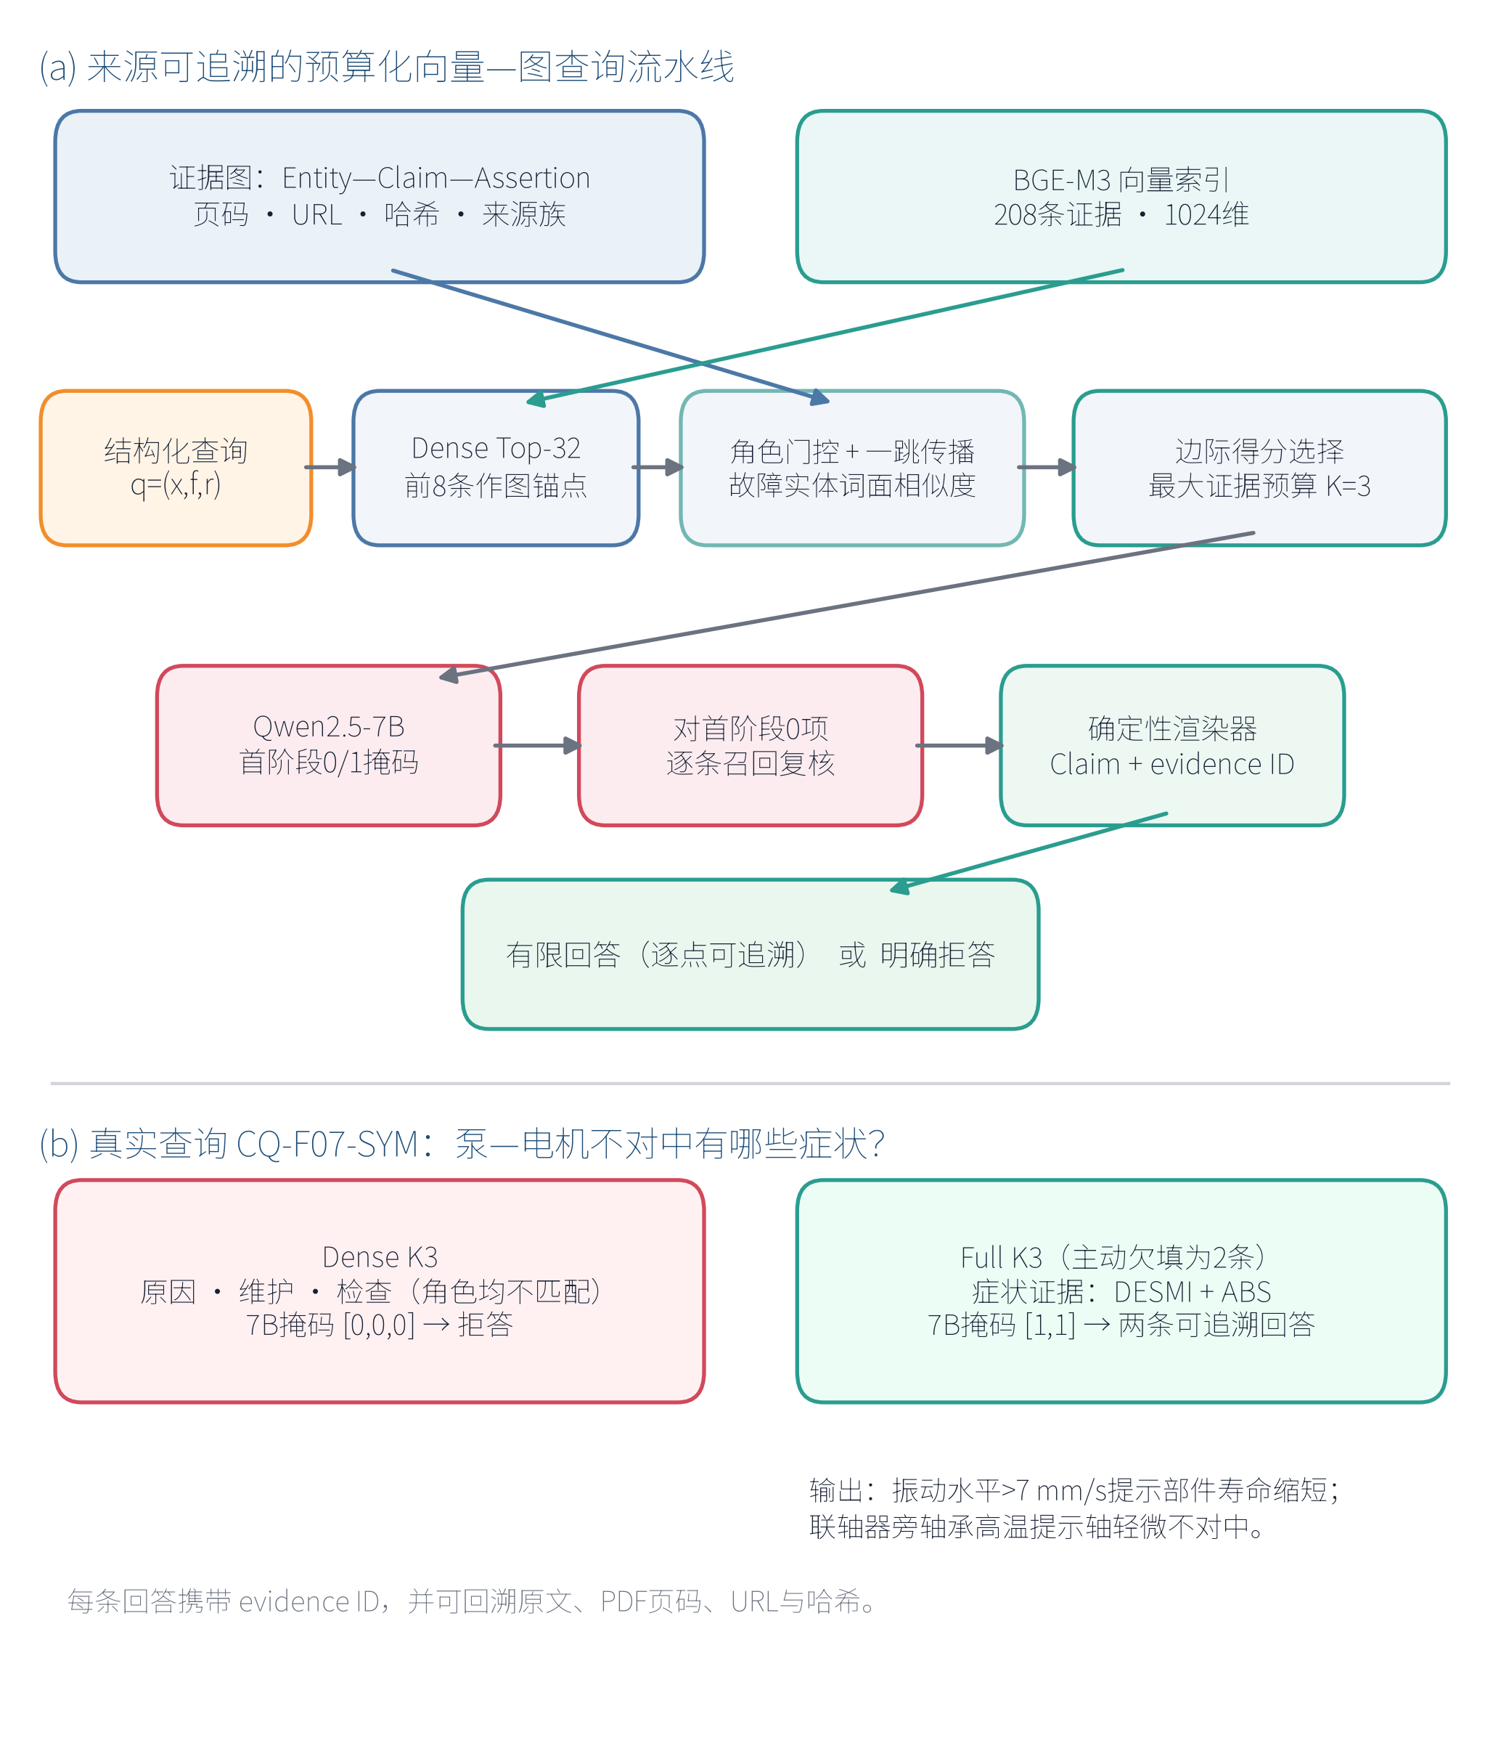
图1 预算化、来源可追溯的向量—图证据检索流程。在线7B模型仅执行证据判定，最终回答由可审计的规范主张确定性渲染。
IV. 实验设计
A. 数据、基线与冻结协议
开发评价由10类泵系故障与4类证据角色构成40条受控查询，其中34条在固定 Silver 图中可回答，6条用于检验拒答。在线阶段禁止读取 Silver 相关 evidence ID 和候选记录内部的 fault_class_ids，只使用查询显式提供的 f,r 及公开表面字段。每个原问题另有2条不参与调参的确定性改写，共80条，用于措辞稳健性检查。MP010–MP013只用于此前已冻结协议上的一次性隔离外部检查，不参与当前参数选择。
主比较统一最大预算 K=3。Dense K3只使用稠密相似度；Role K3加入角色门控；Role+Graph K3再加入一跳图传播；Full K3进一步加入故障亲和度、来源新颖性、主动欠填和两阶段7B验证。严格归因实验设置 Full-NoGraph K3，它保留 Full K3 的角色、故障、来源、欠填、验证器和 K=3预算，仅关闭一跳图传播及图接近度分数。两种方法使用同一检索回放、同一查询顺序和同一模型契约。
正式结果及其配置、检索回放、语义审计、稳健性和外部评价共13项关键文件已通过 SHA-256 清单固定。后续论文修订只允许重新组织文本和派生表，不再修改算法、阈值、提示词或开发集结果。
B. 指标、统计和运行环境
评价分为三层。证据完整性报告公式(1)中的发布约束；检索效用报告 Recall@K、NDCG@K及引用 Precision/Recall/F1；回答行为报告可回答覆盖、不可回答拒答、原子主张严格支持率和端到端时延。引用指标在34条可回答查询上宏平均，错误拒答记零。语义支持采用 same-model, dual-prompt consistency audit：同一 qwen3.7-max 使用两个预定义提示角色进行离线审计，只有两者均判为支持且返回片段可在引用原文中匹配时才记为严格支持。该审计不是双模型评审，也不是领域专家评审。
质量只使用预先指定的 repeat=0。每个方法—查询组合另按轮换顺序独立运行3次测量时延，不进行投票或答案融合；先取单查询三次时延中位数，再计算方法级均值和p95。差异采用按10类故障成簇的5000次配对 Bootstrap，报告95%置信区间。
系统面向计算、内存和时延预算受限的船舶机舱本地问答平台。为排除设备抢占、CPU卸载和驱动差异，本轮在 NVIDIA RTX 5880 Ada Generation 48 GB 上执行可控单GPU测量。Qwen2.5-7B以BF16完整加载到 cuda:0，无CPU或磁盘卸载。本文比较固定模型和证据预算下的算法相对效率，不把RTX 5880描述为资源受限硬件。在线时延包含检索、提示构造、两阶段验证和渲染，不包含模型加载、索引构建及预热。
V. 结果
A. 完整系统相对完整基线
表I 同一最大证据预算 K=3 的主结果
方法 | Recall | NDCG | 引用P/R/F1 | Answer R/Abstain R | E2E均值/p95 ms
Dense K3 | 0.218 | 0.406 | .574/.197/.259 | .676/1.000 | 839.4/1113.1
Role K3 | 0.378 | 0.678 | .721/.299/.372 | .853/1.000 | 782.1/1109.6
Role+Graph K3 | 0.405 | 0.716 | .750/.302/.377 | .882/1.000 | 805.5/1101.6
Full K3 | 0.431 | 0.822 | .799/.370/.426 | 1.000/1.000 | 531.2/892.5

Full K3相对Dense K3的Recall、NDCG和引用F1分别提高0.2127、0.4166和0.1672，平均端到端时延降低308.2 ms。对应配对95%置信区间分别为[0.1496, 0.2748]、[0.3184, 0.4940]、[0.1075, 0.2298]和[-395.3, -217.2] ms，均不跨零。完整系统在提高Silver证据一致性的同时减少提示和验证开销，而不是用更多证据换取质量。
检索层消融提供了图结构的第一层证据。Role+Graph K3相对Role K3的Recall增加0.0268，95% CI为[0.0031, 0.0616]；NDCG增加0.0381，95% CI为[0.0059, 0.0804]。引用F1只增加0.0049且区间跨零。这表明图传播首先改善候选召回和排序，最终引用还受到故障范围、来源约束和7B验证器影响。
B. Full-NoGraph公平归因
表II 完整系统中图传播的单变量公平对照
方法 | Recall | NDCG | 引用P/R/F1 | Answer P/R | Abstain P/R | E2E均值/p95 ms
Full K3 | .431 | .822 | .799/.370/.426 | 1.000/1.000 | 1.000/1.000 | 544.4/903.1
Full-NoGraph K3 | .429 | .800 | .784/.369/.423 | 1.000/.971 | .857/1.000 | 530.2/907.8

在完整系统中重新进行单变量配对后，图传播对Recall、NDCG和引用F1的增量分别为0.0018、0.0225和0.0032，其95%置信区间均跨零；平均端到端时延增加14.2 ms，95% CI为[-3.4, 34.1] ms。因而不能声称图传播在完整系统中产生了普遍且显著的平均增益。与此同时，Full K3回答全部34条可回答查询，Full-NoGraph K3回答33条；前者的拒答精确率为1.000，后者为0.857。图模块的合理定位是补充稀疏尾部召回，而不是完整系统全部收益的唯一来源。
40条查询中只有4条的排序因图传播发生变化。最明确的成功案例是 CQ-F07-INS：Full K3通过图邻接找到“不对中可由时域波形分析诊断”的检查证据并作答，而无图方法没有留下合格候选并错误拒答。相反，在 CQ-F03-CAUSE 中，图传播引入了腐蚀导致泵卡死的候选，该候选不在冻结 Silver 相关集合内，使该查询的Silver引用F1低于无图方法。其余两条排序变化没有改变总体引用效用。正负案例共同说明，一跳传播对少量查询有决定性影响，但图边的故障范围约束仍是后续改进重点。
C. 本地7B验证与支持性
表III 固定 Full K3候选的验证器消融
策略 | 引用P/F1 | Answer R/Abstain R | 平均调用数 | 生成p95 ms
直接渲染 | .735/.463 | 1.000/.667 | 0.00 | 0.1
首阶段掩码 | .818/.370 | .971/1.000 | 0.90 | 436.3
掩码+召回复核 | .799/.426 | 1.000/1.000 | 1.80 | 872.6

直接渲染的引用F1较高，但引用精确率较低，且只能正确拒绝三分之二的不可回答查询。首阶段掩码提高精确率和拒答表现，却产生一条可回答查询的假阴性；召回复核补回该查询，使34条可回答查询全部作答、6条不可回答查询全部拒答。因此两阶段验证器的主要作用是平衡覆盖与拒答，而非单独最大化引用F1。
同模型双提示一致性审计覆盖四种K3方法的160条输出和323个审计项。Full K3的原子主张严格支持率为91.0%，整段回答严格支持率为82.4%，所有原子主张均受支持的回答比例为88.2%，引文片段原文核验率为100%，两提示判定一致率为96.0%。这些数字表示自动Silver支持性审计，不等同于专家诊断正确率。
D. 分阶段时延
表IV Full与Full-NoGraph的配对时延分解（ms/query）
方法 | 检索 | 提示构造 | 首阶段验证 | 召回复核 | 生成流水线 | 端到端
Full K3 | 29.391 | 1.505 | 297.362 | 196.205 | 513.178 | 544.397
Full-NoGraph K3 | 29.341 | 1.512 | 283.157 | 199.323 | 496.384 | 530.228

关闭图传播只使检索均值减少0.05 ms，说明一跳图计算本身不是主要在线开销。14.2 ms端到端差异主要来自不同候选触发的7B验证路径以及运行波动。两种方法的p95端到端时延分别为903.1 ms和907.8 ms，尾部时延基本一致。主实验中Full K3平均只保留2.25条证据，累计提示长度为634.7 Token、平均模型调用数为1.80；Dense K3分别为1066.7 Token和2.95次调用。因此完整系统相对Dense K3的时延优势主要来自主动欠填和减少验证工作量，而不是图检索本身更快。
E. 措辞稳健性与外部来源
在80条不参与调参的改写查询上，Full K3取得0.383的Recall和0.737的NDCG，高于Role+Graph K3的0.338和0.645；其证据集合与原问题的平均Jaccard为0.742，Top-1一致率为0.725。该结果说明排序优势不依赖单一固定句式，但改写仍保留结构化 f,r，不代表任意自然语言意图解析能力。
此前冻结协议在MP010–MP013外部来源上只形成7条可回答查询。Ours-v3 K3与Role-v3 K3取得相同的Recall（0.417）、NDCG（0.443）和引用F1（0.274），均高于Dense-v3 K4的引用F1（0.230）。由于样本很小且沿用较早生成契约，该结果只作为“协议未回流调参且能够运行于新来源”的描述性检查，不用于显著性或强泛化结论。
VI. 讨论
完整证据链揭示了不同模块的作用边界。第一，Full K3相对Dense K3在质量与平均时延上均显著改善，证明预算化联合系统形成了更优运行点。第二，Role+Graph相对Role的显著Recall和NDCG增益表明图传播能够改善检索层结构相关性。第三，Full与Full-NoGraph的单变量对照显示，故障亲和度、来源治理和7B验证已经吸收了大部分平均收益，图传播在完整系统中的新增作用集中于少量尾部查询。因此本文不把图模块描述为普遍优于所有无图检索，而将其视为低成本的结构化召回保险。
该定位并不削弱系统贡献。D2AI关注向量、关系和图数据的协同管理，以及provenance和可信RAG。本文的关键设计不是简单串联多个模块，而是建立可执行的数据契约：每条在线回答点都绑定 Claim 和 Evidence Assertion，并能够回溯到原文、PDF页码、URL、来源族与哈希；向量索引负责广召回，图邻接负责补充结构候选，角色与故障约束执行预算压缩，本地7B只判断直接支持性。该设计把引用核验变成在线数据接口的一部分。
本研究仍有边界。40条开发查询是10类故障乘4类角色的受控能力测试，结构化 f,r 由系统输入；自动意图解析和复合问题尚未评价。EvidenceBench、引用相关性和双提示语义审计均为Silver标签，没有轮机专家盲审，不能外推为专家确认的诊断正确率。外部来源只有7条可回答查询，只支持描述性验证。实验在RTX 5880上控制变量，尚未在实际船载受限硬件上测量绝对时延；当前结果支持的是固定模型、固定预算下的相对效率。
VII. 结论
本文提出一种面向资源受限本地7B故障问答的预算化、来源可追溯向量—图证据检索系统。完整系统在最大K=3下相对Dense K3显著提高Silver检索、排序与引用一致性，并通过减少提示和验证调用降低平均端到端时延。检索层消融确认一跳图传播能够显著改善Recall和NDCG；严格Full-NoGraph归因则表明其完整系统边际平均增益有限，但能补回纯无图方案漏掉的尾部检查证据。综合结果支持将图传播作为结构化尾部召回机制，并将数据模式、预算选择、来源治理和本地7B验证的协同作为主要系统贡献。
数据与声明
数据可用性： 固定配置、代码、Silver EvidenceBench、聚合结果和结果冻结清单计划随匿名或公开仓库提供。受版权约束的原始PDF不再分发，URL、页码和哈希随证据记录保留。
伦理与作者贡献（待确认）： 本研究不涉及人体、动物实验或个人敏感数据。[作者姓名]负责概念、方法、软件、数据治理、实验与初稿；[导师/合作者]负责监督、方法复核与修改。
利益冲突、资助与AI披露（待确认）： 作者声明无已知利益冲突；资助信息将在投稿前填写。生成式AI用于代码辅助、实验日志整理和语言组织；研究设计、实验执行、统计核验、引用核查和最终责任由作者承担。
参考文献
[1] P. Lewis et al., “Retrieval-augmented generation for knowledge-intensive NLP tasks,” in Advances in Neural Information Processing Systems, vol. 33, pp. 9459–9474, 2020.
[2] D. Edge et al., “From local to global: A Graph RAG approach to query-focused summarization,” arXiv:2404.16130, 2024, rev. 2025, doi: 10.48550/arXiv.2404.16130.
[3] J. Chen, S. Xiao, P. Zhang, K. Luo, D. Lian, and Z. Liu, “M3-Embedding: Multi-linguality, multi-functionality, multi-granularity text embeddings through self-knowledge distillation,” in Findings of ACL 2024, pp. 2318–2335, 2024, doi: 10.18653/v1/2024.findings-acl.137.
[4] A. Yang et al., “Qwen2.5 technical report,” arXiv:2412.15115, 2024, rev. 2025.
[5] J. Sun et al., “Think-on-Graph: Deep and responsible reasoning of large language model on knowledge graph,” in Proc. ICLR, 2024.
[6] X. He et al., “G-Retriever: Retrieval-augmented generation for textual graph understanding and question answering,” in Advances in Neural Information Processing Systems, vol. 37, 2024, doi: 10.52202/079017-4224.
[7] X. Zhu, Y. Xie, Y. Liu, Y. Li, and W. Hu, “Knowledge graph-guided retrieval augmented generation,” in Proc. NAACL-HLT, vol. 1, pp. 8912–8924, 2025, doi: 10.18653/v1/2025.naacl-long.449.
[8] T. Gao, H. Yen, J. Yu, and D. Chen, “Enabling large language models to generate text with citations,” in Proc. EMNLP, pp. 6465–6488, 2023, doi: 10.18653/v1/2023.emnlp-main.398.
[9] S. Es, J. James, L. Espinosa Anke, and S. Schockaert, “RAGAs: Automated evaluation of retrieval augmented generation,” in Proc. EACL System Demonstrations, pp. 150–158, 2024, doi: 10.18653/v1/2024.eacl-demo.16.
[10] A. Kamath, R. Jia, and P. Liang, “Selective question answering under domain shift,” in Proc. ACL, pp. 5684–5696, 2020, doi: 10.18653/v1/2020.acl-main.503.
[11] A. Asai, Z. Wu, Y. Wang, A. Sil, and H. Hajishirzi, “Self-RAG: Learning to retrieve, generate, and critique through self-reflection,” in Proc. ICLR, 2024.
[12] H. Jiang, Q. Wu, C.-Y. Lin, Y. Yang, and L. Qiu, “LLMLingua: Compressing prompts for accelerated inference of large language models,” in Proc. EMNLP, pp. 13358–13376, 2023, doi: 10.18653/v1/2023.emnlp-main.825.
[13] G. Buchgeher, D. Gabauer, J. Martinez-Gil, and L. Ehrlinger, “Knowledge graphs in manufacturing and production: A systematic literature review,” IEEE Access, vol. 9, pp. 55537–55554, 2021, doi: 10.1109/ACCESS.2021.3070395.
[14] T. Lebo, S. Sahoo, and D. McGuinness, Eds., “PROV-O: The PROV Ontology,” W3C Recommendation, Apr. 30, 2013.

